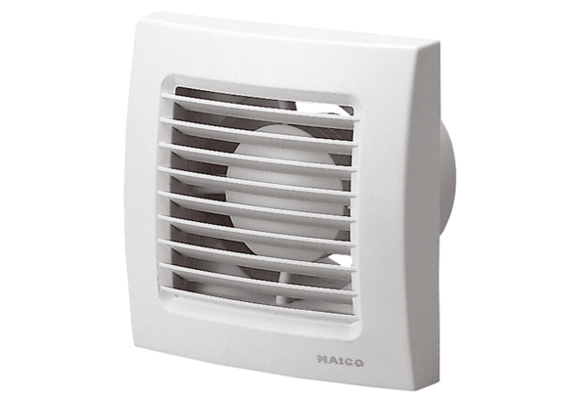Malý ventilátor ECA 100 24 VObsah dodávky: 1 kusSortiment: A
Typové číslo: 0084.0018Výrobce: MAICO

